ФЕДЕРАЛЬНОЕ АГЕНТСТВО ЖЕЛЕЗНОДОРОЖНОГО ТРАНСПОРТА
Федеральное государственное бюджетное образовательное учреждение высшего образования
«Петербургский государственный университет путей сообщения
Императора Александра I»
(ФГБОУ ВО ПГУПС)

Кафедра «Прикладная психология»

РАБОЧАЯ ПРОГРАММА
дисциплины
«ОРГАНИЗАЦИОННАЯ ПСИХОЛОГИЯ» (Б1.Б.20)
для направления
37.03.01 «Психология»
Профиль
«Психология»

Форма обучения – очная, заочная

Санкт-Петербург
2018
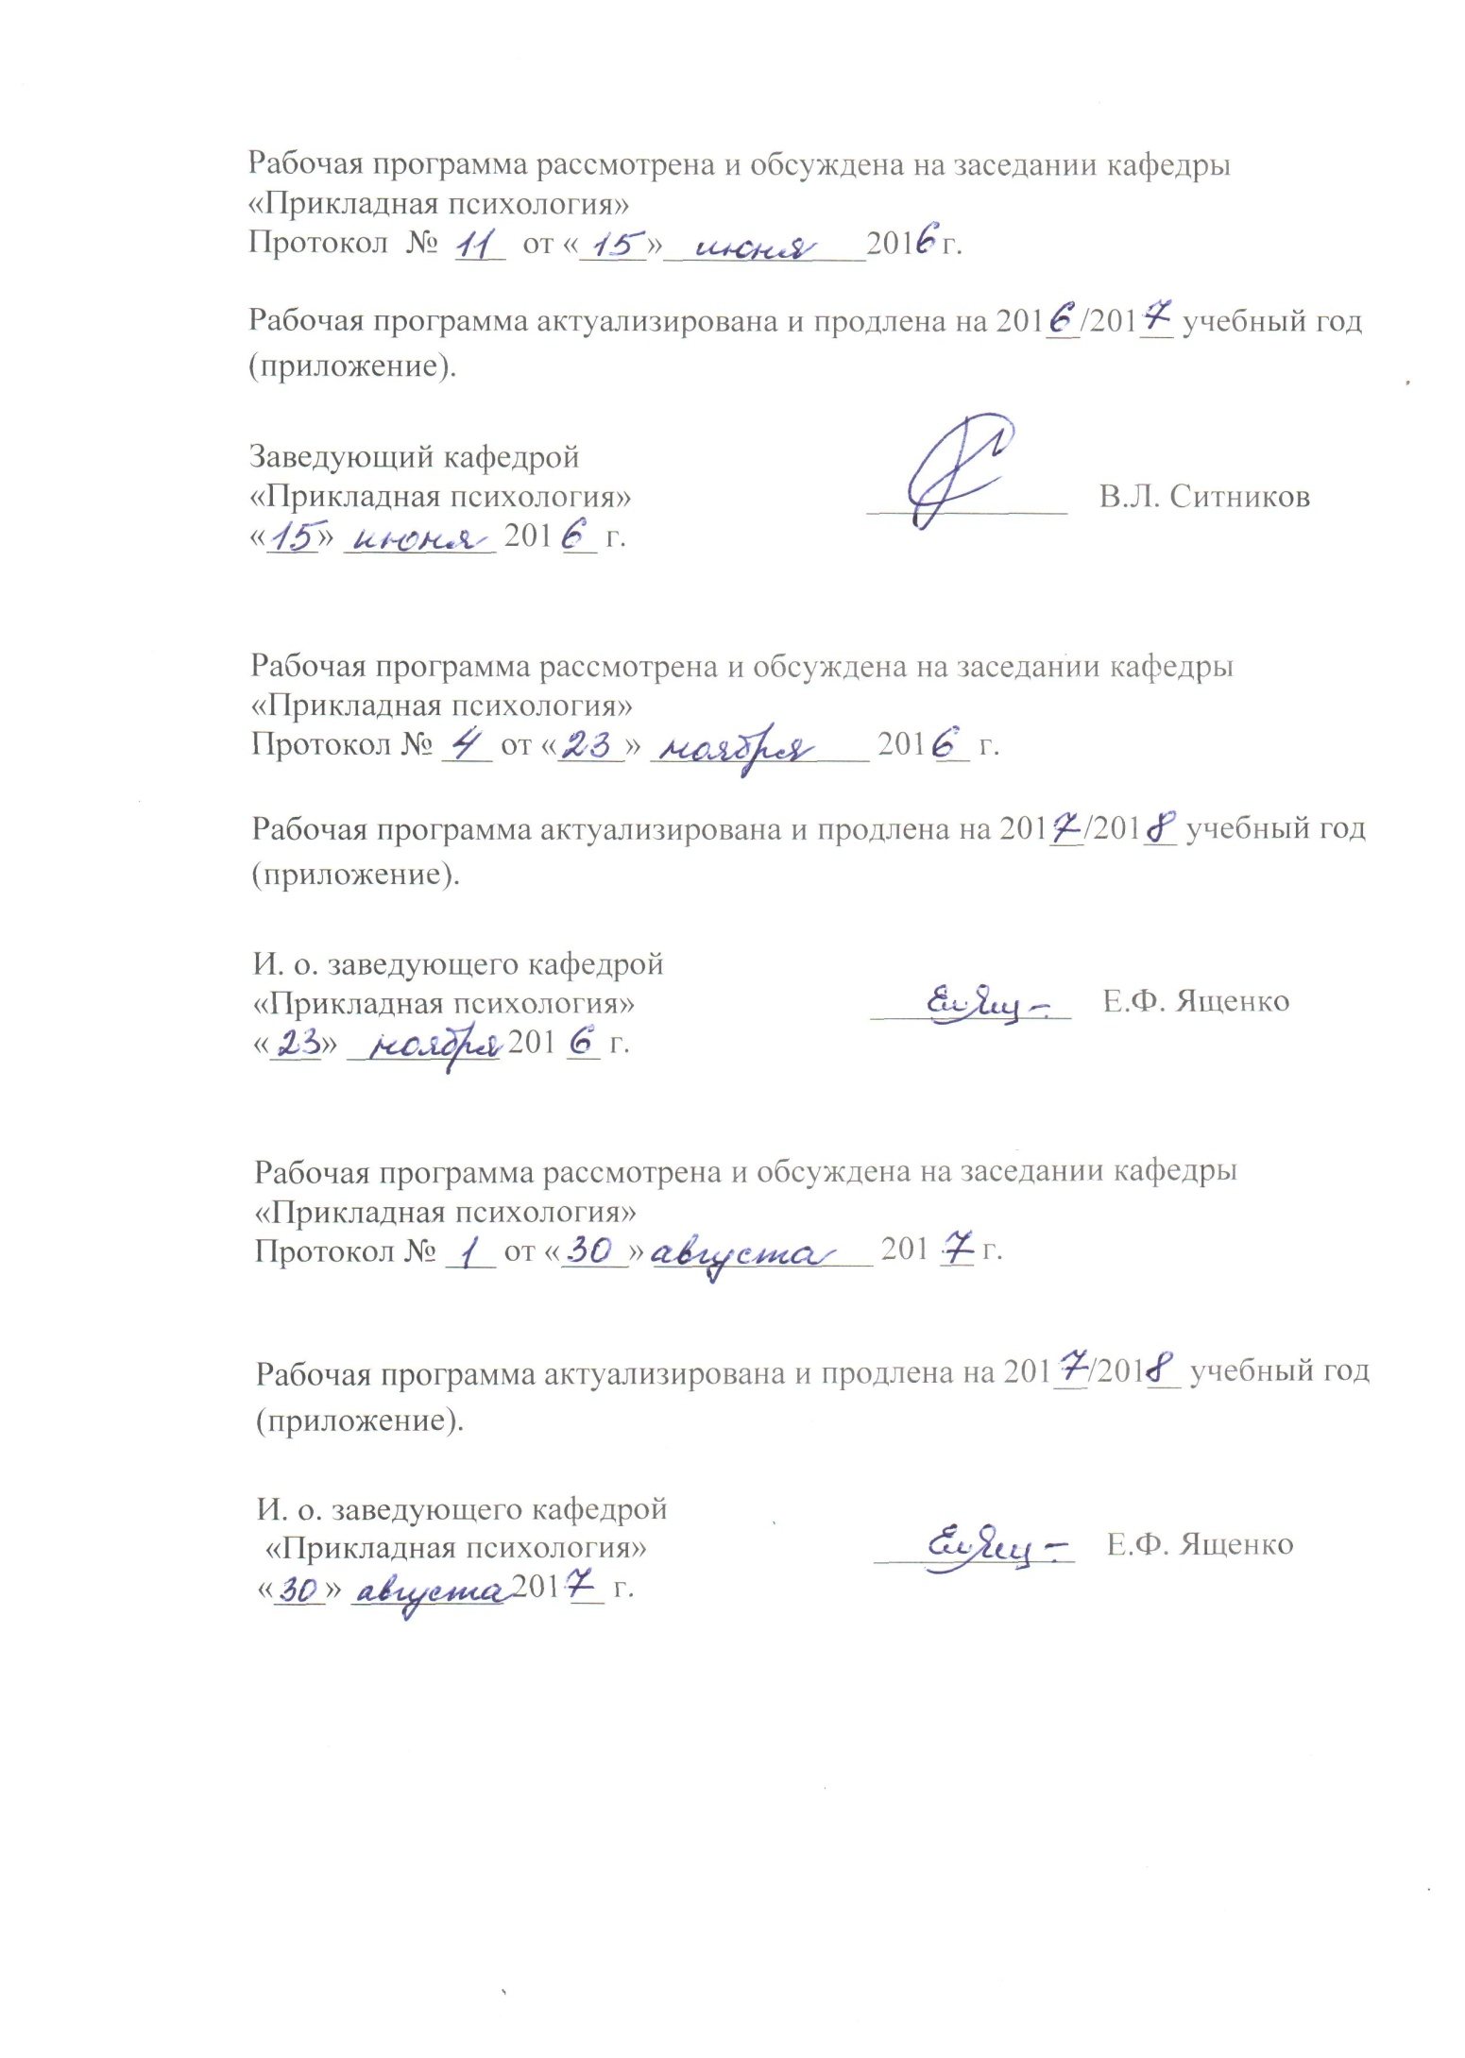
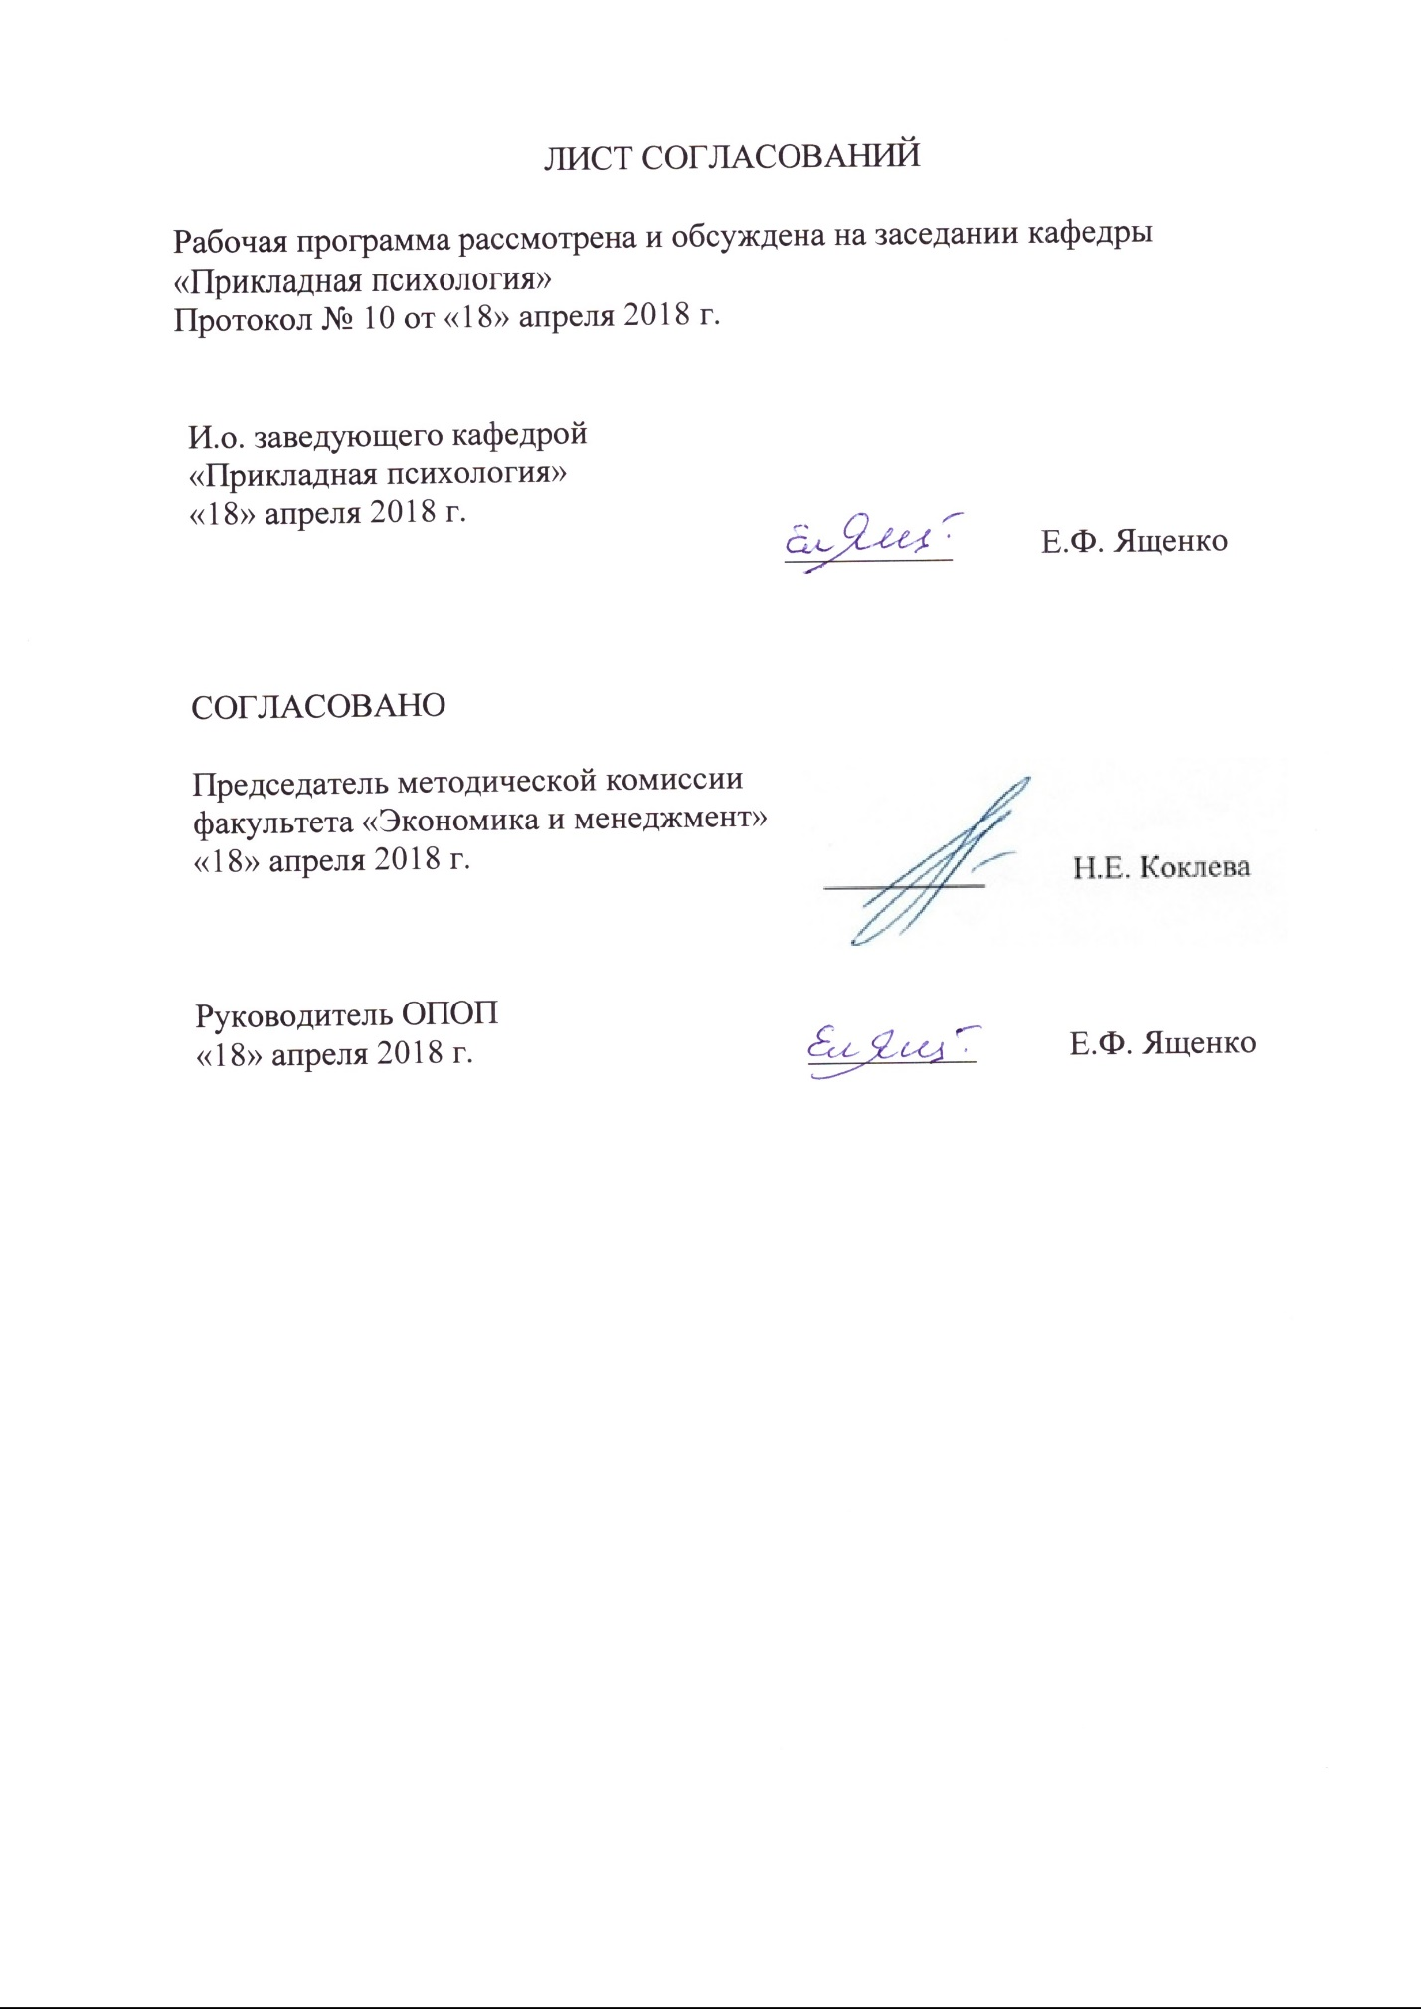
ЛИСТ СОГЛАСОВАНИЙ

Рабочая программа рассмотрена, обсуждена на заседании кафедры
«Прикладная психология»
Протокол № 10 от «18» апреля 2018 г.

И.о. заведующего кафедрой  «Прикладная психология» | ____________ | Е.Ф.Ященко
«18» апреля 2018 г.

Председатель методической комиссии факультета  «Экономика и менеджмент» | __________ | Н.Е. Коклева
«18» апреля 2018 г.
Руководитель ОПОП | __________ | Е.Ф. Ященко
«18» апреля 2018 г.

1. Цели и задачи дисциплины

Рабочая программа составлена в соответствии с ФГОС ВО, утвержденным «07» августа 2014 г., приказ № 946 по направлению 37.03.01 «Психология», по дисциплине «Организационная психология».
Целью изучения дисциплины является формирование компетенций, указанных в разделе 2 рабочей программы.
Для достижения поставленной цели решаются следующие задачи:
- приобретение знаний, указанных в разделе 2 рабочей программы;
- приобретение умений, указанных в разделе 2 рабочей программы;
- приобретение навыков, указанных в разделе 2 рабочей программы.

2. Перечень планируемых результатов обучения по дисциплине, соотнесенных с планируемыми результатами освоения основной профессиональной образовательной программы
Планируемыми результатами обучения по дисциплине являются: приобретение знаний, умений, навыков и/или опыта деятельности.
В результате освоения дисциплины обучающийся должен:
ЗНАТЬ:
- основные типы проблем, затрудняющих эффективное функционирование персонала современных организаций;
- способы их разрешения с учетом возможностей применения в конкретных организационных условиях.

УМЕТЬ:
- осуществлять подготовку общей схемы проведения диагностико-оптимизационной работы с персоналом организаций;
- выбирать конкретные методические процедуры ее реализации, соответствующие специфике организационных проблем с учетом профессиональных компетенций и этических норм работы психолога в прикладных условиях.

ВЛАДЕТЬ:
- средствами психологического анализа различных форм организационных взаимодействий с выходом на определение специфики проблем, характерных для сотрудников конкретных организаций;
- конкретными методами и формами проведения организационно-психологических исследований диагностикой и оптимизационной направленности .
Приобретенные знания, умения, навыки, характеризующие формирование компетенций, осваиваемые в данной дисциплине, позволяют решать профессиональные задачи, приведенные в соответствующем перечне по видам профессиональной деятельности в п. 2.4 общей характеристики основной профессиональной образовательной программы (ОПОП).
Процесс изучения дисциплины направлен на формирование следующих общекультурных компетенций:
- способностью использовать основы правовых знаний в различных сферах жизнедеятельности (ОК-4).
Изучение дисциплины направлено на формирование следующих профессиональных компетенций (ПК), соответствующих видам профессиональной деятельности, на которые ориентирована программа бакалавриата:
практическая деятельность:
- способностью к реализации стандартных программ, направленных на предупреждение отклонений в социальном и личностном статусе и развитии, профессиональных рисков в различных видах деятельности (ПК-1);
- способностью к выявлению специфики психического функционирования человека с учетом особенностей возрастных этапов, кризисов развития и факторов риска, его принадлежности к гендерной, этнической, профессиональной и другим социальным группам (ПК-4);
научно-исследовательская деятельность:
- способностью к проведению стандартного прикладного исследования
в определённой области психологии (ПК-8);
- способностью к реализации базовых процедур анализа проблем человека, социализации индивида, профессиональной и образовательной деятельности, функционированию людей с ограниченными возможностями, в том числе и при различных заболеваниях (ПК-9);
организационно-управленческая деятельность:
- способностью к проведению работ с персоналом организации с целью отбора кадров и создания психологического климата, способствующего оптимизации производственного процесса (ПК-13);
- способностью к реализации психологических технологий, ориентированных на личностный рост сотрудников организации и охрану здоровья индивидов и групп (ПК-14).
Область профессиональной деятельности обучающихся, освоивших данную дисциплину, приведена в п. 2.1 общей характеристики ОПОП.
Объекты профессиональной деятельности обучающихся, освоивших данную дисциплину, приведены в п. 2.2 общей характеристики ОПОП.

3. Место дисциплины в структуре основной профессиональной образовательной программы

Дисциплина «Организационная психология» (Б1.Б.20) относится к обязательным дисциплинам Базовой части и является обязательной дисциплиной.

4. Объем дисциплины и виды учебной работы
Для очной формы обучения:
Вид учебной работы | Всего часов | Семестр
 |  | 5
Контактная работа (по видам учебных занятий)  В том числе:  - лекции (Л)  - практические занятия (ПЗ)  - лабораторные работы (ЛР) | 48  16  32  - | 48  16  32  -
Самостоятельная работа (СРС) (всего) | 51 | 51
Контроль | 9 | 9
Форма контроля знаний | З | З
Общая трудоемкость: час / з.е. | 108/3 | 108/3

Для заочной формы обучения:
Вид учебной работы | Всего часов | Курс
 |  | 3
Контактная работа (по видам учебных занятий)  В том числе:  - лекции (Л)  - практические занятия (ПЗ)  - лабораторные работы (ЛР) | 12  6  6  - | 12  6  6  -
Самостоятельная работа (СРС) (всего) | 92 | 92
Контроль | 4 | 4
Форма контроля знаний | КЛР, З | КЛР, З
Общая трудоемкость: час / з.е. | 108/3 | 108/3

5. Содержание и структура дисциплины
5.1 Содержание дисциплины
№ п/п | Наименование раздела дисциплины | Содержание раздела
1 | Междисциплинарный статус и специфика предмета организационной психологии. | Специфика предмета организационной психологии в комплексе наук о трудовой деятельности человека. Связи организационной психологии с традиционными психологическими дисциплинами (психология труда, социальная психология, психология управления) и прикладными направлениями работ по оптимизации деятельности человека (НОТ, управление персоналом, организационное консультирование). История становления организационной психологии как самостоятельной научной дисциплины. Основные практико-ориентированные направления исследований в организационной психологии.  Основные понятия и категории анализа в организационной психологии. Труд и работа. Структура трудовой деятельности. Организационные формы труда. Профессионал и профессиональная роль. Служащий организации и должностная позиция. Требования к профессионалу и должностные регламентации. Система прав и обязанностей служащего организации. Технократический подход к анализу организаций – ранние теории организаций (М. Вебер, Ф.У. Тейлор и др.). Организация как социальная общность (Э.Мэйо и др., теория Д. Мак-Грегора.). Организации и управление (А. Файоль). Системные теории организаций: описательные модели, организация как открытая система, современные интеракционистские модели организаций (Ч. Бернард, Г. Саймон и др.).
2 | Понятие организации как социотехнической системы. | Общее понятие организации в рамках системного подхода. Основные определения организации, используемые в организационной психологии. Типы организаций и их классификации по целевой направленности. Основные функции персонала в организациях, их распределение. Организации в постиндустриальном обществе. Целевая структура деятельности организации. Иерархии внешних и внутренних целей. Задачи и функции персонала, понятие «технологии». Структура организации, функциональные подразделения и типы взаимодействий. Размеры и пространственная локализация организаций. Рабочее время и режимы работы в организациях. Традиции и их роль в обеспечении длительного существования организаций. Успешность работы организации. Критерии продуктивности и эффективности деятельности организаций. Знакомство с методикой «Организационный скрининг». Иерархические уровни анализа организационного поведения. Взаимодействия уровня «человек-работа». Взаимодействия уровня «специалист – рабочая группа/трудовой коллектив». Взаимодействия уровня «служащий – организация». Понятие коллективного субъекта труда. Особенности межорганизационных взаимодействий. Понятия «внешней» и «внутренней» организационной среды. Модели адаптации организации к внешней среде. Особенности психологических взаимодействий сотрудников в рабочей группе. Принципы комплектования рабочих команд. Эффективность работы группы и показатели успешности деятельности организаций. Основные субъективные составляющие труда (модель Дж. Олдмана и Дж. Хаккмана). «Субъективный образ» трудовой ситуации и методы его реконструкции.  Трудовая мотивация, основные концепции и модели. Удовлетворенность трудом, интегративный подход. Методы оценки мотивационной структуры личности работника. Прогностические методы оценки удовлетворенности трудом.
3 | Психологические регуляторы деятельности  отдельного работника и коллектива организации. | Индивидуальные и групповые ценностные ориентации. Групповые взаимодействия и ролевые позиции в группе. Психологический климат в группе. Методики оценки социально-психологического климата. Профессиональная карьера и развитие группы. Взаимодействия «исполнитель - руководитель – группа». Особенности ролевых позиций «руководитель» - «лидер». Стили руководства. Групповая сплоченность. Групповые конфликты.  Методики оценки стиля руководства и групповой сплоченности. Психологические факторы регуляции совместной деятельности персонала организации. Системы оплаты и вознаграждения за труд. Организационное развитие. Организационный стресс. Модели принятия организационных решений. Распределение властных полномочий в процессе принятия и реализации организационных решений. Понятие «организационной культуры». Методы оценки организационной культуры. Социокультурные различия и организационные нормы труда. Организационная политика и личная жизнь.
4 | Основные направления работы психолога-практика в организациях. | Классификация типов исследований в организационной психологии. Методов сбора и анализа данных, используемых в организационной психологии. Особенности проведения эмпирических исследований в организационной среде. Принцип «активного взаимодействия». (К. Левин) и его реализация в современных организационных исследованиях. Критерии оценки эффективности внедрения оптимизационных мероприятий в организационной среде. Основные функциональные роли психолога в организациях: исследователь, эксперт, советник, наставник, руководитель. Место психолога в реализации оптимизационных мероприятий (ролевое кольцо). Должностной статус психолога и особенности его профессиональной позиции в организации. «Организационный психолог» – профессиональные требования и сферы компетентности. Этические нормы и правила работы психолога в организации.  Парадигма «исследование – диагностика –оптимизация» и формы ее реализации при работе с персоналом организаций. Классификация видов оптимизационной работы и консультационной помощи в организациях.

5.2 Разделы дисциплины и виды занятий

Для очной формы обучения:
№  п/п | Наименование  разделов дисциплин | Л | ПЗ | ЛР | СРС
1 | 2 | 3 | 4 | 5 | 6
1 | Междисциплинарный статус и специфика предмета организационной психологии. | 4 | 8 | - | 13
2 | Понятие организации как социотехнической системы. | 4 | 8 | - | 13
3 | Психологические регуляторы деятельности  отдельного работника и коллектива организации. | 4 | 8 | - | 13
4 | Основные направления работы психолога-практика в организациях. | 4 | 8 | - | 12
 | Итого | 16 | 32 |  | 51

Для заочной формы обучения:
№  п/п | Наименование  разделов дисциплин | Л | ПЗ | ЛР | СРС
1 | 2 | 3 | 4 | 5 | 6
1 | Междисциплинарный статус и специфика предмета организационной психологии. | 2 | 1 |  | 20
2 | Понятие организации как социотехнической системы. | 2 | 1 |  | 20
3 | Психологические регуляторы деятельности  отдельного работника и коллектива организации. | 1 | 2 |  | 24
4 | Основные направления работы психолога-практика в организациях. | 1 | 2 |  | 28
 | Итого | 6 | 6 |  | 92

6. Перечень учебно-методического обеспечения для самостоятельной работы обучающихся по дисциплине

№  п/п | Наименование раздела  дисциплины | Перечень учебно-методического обеспечения
1 | Междисциплинарный статус и специфика предмета организационной психологии. | - Организационная психология: учебное пособие / М.А. Реньш [и др.]; под ред. М.А. Реньш. - Екатеринбург: Изд-во ГОУ ВПО "Рос. гос. проф.-пед. ун-т", 2009. - 255 с. http://window.edu.ru/resource/518/79518  - Жог В.И., Тарабакина Л.В., Бабиева Н.С. Методология организационной психологии. М.: Прометей, 2013, 160с.https://e.lanbook.com/book/30291#authors  - Организационная психология : учебник и практикум для академического бакалавриата / Е. И. Рогов [и др.] ; под общ. ред. Е. И. Рогова. — 3-е изд., перераб. и доп. — М. : Издательство Юрайт, 2018. — 510 с. — (Серия : Бакалавр. Академический курс). — ISBN 978-5-534-07328-7.  Режим доступа: https://biblio-online.ru/book/281C4E03-3181-4FD3-B28C-82F06AA3837A/organizacionnaya-psihologiya.  - Карпов, А. В. Организационная психология : учебник для академического бакалавриата / А. В. Карпов ; под ред. А. В. Карпова. — М. : Издательство Юрайт, 2017. — 570 с. — (Серия : Бакалавр. Академический курс). — ISBN 978-5-9916-3715-2.  Режим доступа: https://biblio-online.ru/book/5808800D-F9E6-4B0C-B03C-352B0A7E4B97/organizacionnaya-psihologiya.  - Почебут, Л. Г. Организационная социальная психология : учебное пособие для академического бакалавриата / Л. Г. Почебут, В. А. Чикер. — 2-е изд., испр. и доп. — М. : Издательство Юрайт, 2018. — 297 с. — (Серия : Бакалавр. Академический курс). — ISBN 978-5-534-03089-1.  Режим доступа: https://biblio-online.ru/book/D19CA616-5573-44F5-831C-A9E215798CE4/organizacionnaya-socialnaya-psihologiya.
2 | Понятие организации как социотехнической системы.
3 | Психологические регуляторы деятельности  отдельного работника и коллектива организации.
4 | Основные направления работы психолога-практика в организациях.

7. Фонд оценочных средств для проведения текущего контроля успеваемости и промежуточной аттестации обучающихся по дисциплине
Фонд оценочных средств по дисциплине является неотъемлемой частью рабочей программы и представлен отдельным документом, рассмотренным на заседании кафедры и утвержденным заведующим кафедрой.

8. Перечень основной и дополнительной учебной литературы, нормативно-правовой документации и других изданий, необходимых для освоения дисциплины
8.1 Перечень основной учебной литературы, необходимой для освоения дисциплины
- Организационная психология: учебное пособие / М.А. Реньш [и др.]; под ред. М.А. Реньш. - Екатеринбург: Изд-во ГОУ ВПО "Рос. гос. проф.-пед. ун-т", 2009. - 255 с. http://window.edu.ru/resource/518/79518
- Жог В.И., Тарабакина Л.В., Бабиева Н.С. Методология организационной психологии. М.: Прометей, 2013, 160с. https://e.lanbook.com/book/30291#authors
- Организационная психология : учебник и практикум для академического бакалавриата / Е. И. Рогов [и др.] ; под общ. ред. Е. И. Рогова. — 3-е изд., перераб. и доп. — М. : Издательство Юрайт, 2018. — 510 с. — (Серия : Бакалавр. Академический курс). — ISBN 978-5-534-07328-7.
Режим доступа: https://biblio-online.ru/book/281C4E03-3181-4FD3-B28C-82F06AA3837A/organizacionnaya-psihologiya.
- Карпов, А. В. Организационная психология : учебник для академического бакалавриата / А. В. Карпов ; под ред. А. В. Карпова. — М. : Издательство Юрайт, 2017. — 570 с. — (Серия : Бакалавр. Академический курс). — ISBN 978-5-9916-3715-2.
Режим доступа: https://biblio-online.ru/book/5808800D-F9E6-4B0C-B03C-352B0A7E4B97/organizacionnaya-psihologiya.
- Почебут, Л. Г. Организационная социальная психология : учебное пособие для академического бакалавриата / Л. Г. Почебут, В. А. Чикер. — 2-е изд., испр. и доп. — М. : Издательство Юрайт, 2018. — 297 с. — (Серия : Бакалавр. Академический курс). — ISBN 978-5-534-03089-1.
Режим доступа: https://biblio-online.ru/book/D19CA616-5573-44F5-831C-A9E215798CE4/organizacionnaya-socialnaya-psihologiya.
8.2 Перечень дополнительной учебной литературы, необходимой для освоения дисциплины
- Павлова А.М. Психология труда: учебное пособие / А.М. Павлова; под ред. Э.Ф. Зеера. - Екатеринбург: Изд-во ГОУ ВПО "Рос. гос. проф.-пед. ун-т", 2008. - 156 с. http://window.edu.ru/resource/597/75597
- Бендюков М.А., Казначеева Н.Б., Соломин И.Л. Теоретические и прикладные проблемы организационной психологии. Психология карьеры: учеб. пособ. - СПб.: ФГБОУ ВОПГУПС, 2016. – 46 с.
- Константинов, В. В. Профессиональная деформация личности : учебное пособие для академического бакалавриата / В. В. Константинов. — 2-е изд., испр. и доп. — М. : Издательство Юрайт, 2018. — 158 с. — (Серия : Бакалавр. Академический курс. Модуль.). — ISBN 978-5-534-04311-2.
Режим доступа: https://biblio-online.ru/book/F0AE9971-AFB5-4D8F-B713-AE90A6E96B85/professionalnaya-deformaciya-lichnosti.
8.3 Перечень нормативно-правовой документации, необходимой для освоения дисциплины
При освоении данной дисциплины нормативно-правовая документация не используется.

8.4 Другие издания, необходимые для освоения дисциплины
При освоении данной дисциплины другие издания не используются.

9. Перечень ресурсов информационно-телекоммуникационной сети «Интернет», необходимых для освоения дисциплины

1. Личный кабинет обучающегося и электронная информационно-образовательная среда [Электронный ресурс]. – Режим доступа: http://sdo.pgups.ru (для доступа к полнотекстовым документам требуется авторизация).
2. Электронно-библиотечная система издательства «Лань». – Режим доступа: http://e.lanbook.com (для доступа к полнотекстовым документам требуется авторизация).
3. Электронная библиотека ЮРАЙТ. Режим доступа: https://biblio-online.ru/ (для доступа к полнотекстовым документам требуется авторизация).
4. Электронно-библиотечная система ibooks.ru («Айбукс»). Режим доступа: https://ibooks.ru/home.php?routine=bookshelf (для доступа к полнотекстовым документам требуется авторизация).
5. Электронная библиотека «Единое окно доступа к образовательным ресурсам». – Режим доступа: http://window.edu.ru – свободный.

10. Методические указания для обучающихся по освоению дисциплины

Порядок изучения дисциплины следующий:
- Освоение разделов дисциплины производится в порядке, приведенном в разделе 5 «Содержание и структура дисциплины». Обучающийся должен освоить все разделы дисциплины с помощью учебно-методического обеспечения, приведенного в разделах 6, 8 и 9 рабочей программы.
- Для формирования компетенций обучающийся должен представить выполненные типовые контрольные задания или иные материалы, необходимые для оценки знаний, умений, навыков и (или) опыта деятельности, предусмотренные текущим контролем (см. фонд оценочных средств по дисциплине).
- По итогам текущего контроля по дисциплине, обучающийся должен пройти промежуточную аттестацию (см. фонд оценочных средств по дисциплине).
11. Перечень информационных технологий, используемых при осуществлении образовательного процесса по дисциплине, включая перечень программного обеспечения и информационных справочных систем
Перечень информационных технологий, используемых при осуществлении образовательного процесса по дисциплине:
- технические средства (компьютерная техника, наборы демонстрационного оборудования);
- методы обучения с использованием информационных технологий(демонстрация мультимедийныхматериалов);
- личный кабинет обучающегося и электронная информационно-образовательная среда [Электронный ресурс]. Режим доступа: http://sdo.pgups.ru (для доступа к полнотекстовым документам требуется авторизация);
- Интернет-сервисы и электронные ресурсы (поисковыесистемы, электронная почта, онлайн-энциклопедии исправочники, электронные учебные и учебно-методические материалы, согласно п. 9 рабочей программы;
программное обеспечение:
- Операционная система Windows;
- MS Office;
- Антивирус Касперский.

12. Описание материально-технической базы, необходимой для осуществления образовательного процесса по дисциплине
Материально-техническая база, необходимая для осуществления образовательного процесса по дисциплине, включает следующие специальные помещения:
- учебные аудитории для проведения занятий лекционного типа, занятий семинарского типа, выполнения курсовых работ, групповых и индивидуальных консультаций, текущего контроля и промежуточной аттестации,
- помещения для самостоятельной работы;
- помещения для хранения и профилактического обслуживания учебного оборудования.
Специальные помещения укомплектовываются специализированной мебелью и техническими средствами обучения, служащими для представления учебной информации большой аудитории.
Для проведения занятий лекционного типа предлагаются стационарные или переносные наборы демонстрационного оборудования и учебно-наглядных пособий, обеспечивающие тематические иллюстрации, соответствующие рабочим программам дисциплин.
Для проведения практических занятий может быть использован компьютерный класс. На компьютерах устанавливается программное обеспечение, указанное в п. 11 рабочей программы.
Помещения для самостоятельной работы обучающихся оснащаются компьютерной техникой с возможностью подключения к сети «Интернет» и обеспечением доступа в электронную информационно-образовательную среду Петербургского государственного университета путей сообщения Императора Александра I. Режим доступа: http://sdo.pgups.ru.
Число посадочных мест в лекционной аудитории больше либо равно списочному составу потока, а в аудитории для практических занятий (семинаров) – списочному составу группы обучающихся.

Разработчик программы, доцент | ____________ | Н.Б.Казначеева
«18» апреля 2018 г.

